Берегите земли родники!
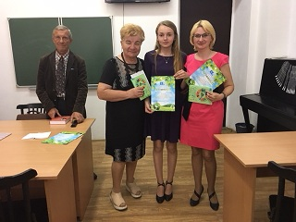
25 мая по инициативе Вороновской районной организации общественного объединения «Белорусский союз женщин» одиннадцатиклассница Погородненской СШ Марта Ладыш приняла участие VII республиканской научно-практической конференции «Приоритеты экологии — приоритеты будущего», организованной Гродненской районной организацией ОО «БСЖ». Традиционно ее участниками становятся кандидаты наук, преподаватели и студенты, учащиеся школ, работники учреждений культуры, представители местной власти, общественных организаций. В Год малой родины особое внимание было уделено вопросам экологического воспитания и образования, проведению мероприятий по сохранению экологической устойчивости населенных пунктов и исторической памяти в сельской местности. Темой выступления Марты было изучение, благоустройство и сохранение природных родников на погородненской земле.
